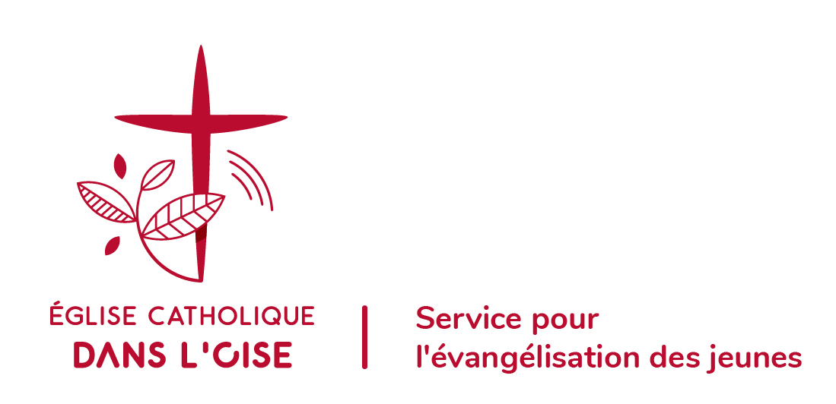
Beauvais, le 16 janvier 2019

APPEL DECISIF DES ADOLESCENTS

Comme nous vous l’avions annoncé précédemment, Monseigneur Jacques BENOIT-GONNIN célèbrera l’appel décisif des jeunes de 14 à 18 ans (de la 4e à la terminale) le :

Samedi 9 mars au Lycée Saint Vincent de Senlis
30 rue de Meaux Senlis

Sans être une étape sacramentelle, cet appel de notre évêque fera découvrir à chaque jeune la dimension ecclésiale de sa démarche. Cette proposition s’adresse aux jeunes de votre paroisse, de votre aumônerie ou de votre établissement qui seront baptisés à Pâques ou au cours de l’année 2019.
Déroulement de l’après-midi :
14H : Rendez-vous au lycée

14H/17h : Temps de réflexion, de partage et de témoignage en présence de
notre évêque

17H : gouter

17H30 : Célébration de l’Appel décisif à la chapelle par
Monseigneur Jacques BENOIT-GONNIN
Les parents, parrains, marraines sont cordialement invités à participer à cette journée ou à la célébration

18H30 : Fin de la rencontre

Nous vous rappelons également qu’il est nécessaire pour le jeune d’adresser à notre évêque une lettre de demande pour recevoir le Baptême et les sacrements de l’Initiation (voir document pièce jointe) avant le 10 février 2019.

Cette lettre est à envoyer à Sophie Hinard
Service pour l’évangélisation des jeunes
101 rue de la Madeleine BP 20636 - 60026 BEAUVAIS

Afin de faciliter le déroulement et l’organisation de cet après-midi, voici quelques informations complémentaires. Vous trouverez ci-joint :

- Une fiche d’inscription à nous renvoyer par mail ou par courrier, avec le nom des accompagnateurs disponibles et celui des jeunes. Cette fiche est à renvoyer pour le 12 février 2019 au plus tard.
- Une invitation à remettre aux jeunes (à photocopier éventuellement) avec un bulletin réponse et autorisation des parents. Cette autorisation est à conserver par l’accompagnateur du groupe. N’hésitez pas à prendre contact avec nous, dans le cas où vous auriez un souci pour accompagner vos jeunes ce jour-là.

Les parents, les parrains marraines, les jeunes de votre aumônerie ou établissement qui souhaitent accompagner leur camarade peuvent participer à l’après-midi ou nous rejoindre à 17H30 pour le temps de la célébration.
Pour de plus amples renseignements, vous pouvez appeler Sophie HINARD au 06 71 17 01 00.

Dans la joie d’être au service de l’évangélisation des jeunes .
Pères Antoine FERNET et Pierre Lee ,
Mme Sophie HINARD

